프로젝트명: 000000 정보 시스템 개발
데이터베이스설계서
문서번호: 0000000
Version 1.0

제.개정 이력서
버전 | 제.개정 일자 | 제.개정 페이지 및 내용 | 작성자 | 승인자
1.0 | 2004/11/13 | 제정 | 김태우 | 박승태

목차
1. ER-Diagram 4
한글 ERD 4
영문 ERD 4
Table 설계서 4
2. 코드정의서 4

1. ER-Diagram

한글 ERD
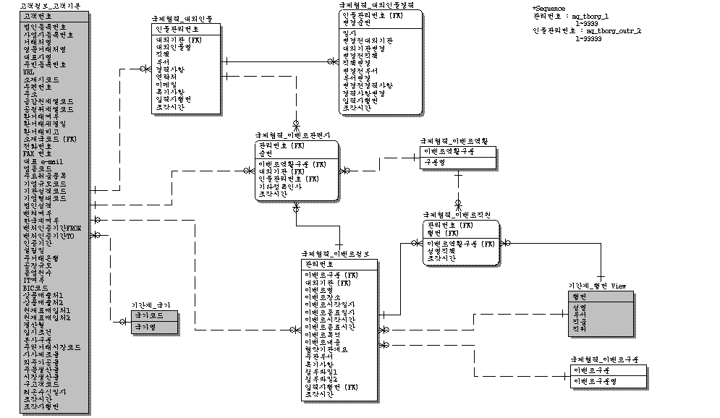

영문 ERD
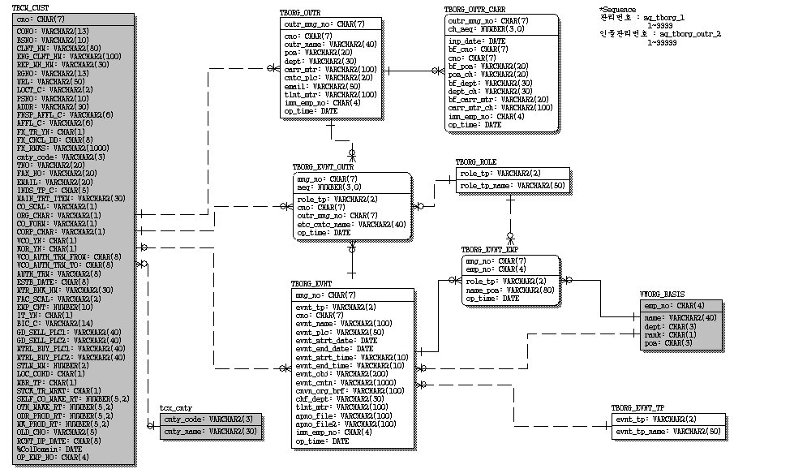

Table 설계서
시스템명 |  | 대외협력 |  |  |  |  | 페이지 |  |  | 1
테이블ID |  | TBORG_EVNT |  |  |  |  | 작성일 |  |  | 2001/12/19
테이블명 |  | 이벤트정보 |  |  |  |  | 작성자 |  |  | 김태우
순번 | 한글명 |  | 영문명 |  | 데이터 타입 | 길이 |  | NULL | Default값 |  | Check |  | FK | 속성정의
1  2  3  4  5  6  7  8  9  10  11  12  13  14  15  16  17  18 | 관리번호  이벤트구분  대외기관  이벤트명  이벤트장소  이벤트시작일자  이벤트종료일자  이벤트시작시간  이벤트종료시간  이벤트목적  이벤트내용  협약기관개요  주관부서  특기사항  첨부파일  첨부파일2  입력자행번  조작시간 |  | mng_no  evnt_tp  cno  evnt_name  evnt_plc  evnt_strt_date  evnt_end_date  evnt_strt_time  evnt_end_time  evnt_obj  evnt_cntn  cnvn_org_brf  chf_dept  tlnt_mtr  apno_file  apno_file2  imn_emp_no  op_time |  | CHAR  VARCHAR2  CHAR  VARCHAR2  VARCHAR2  DATE  DATE  VARCHAR2  VARCHAR2  VARCHAR2  VARCHAR2  VARCHAR2  VARCHAR2  VARCHAR2  VARCHAR2  VARCHAR2  CHAR  DATE | 7  2  7  100  50  10  10  200  1000  100  30  100  100  100  4 |  | NOTNULL  NOTNULL  NULL  NULL  NULL  NOTNULL  NULL  NULL  NULL  NOTNULL  NULL  NULL  NULL  NULL  NULL  NULL  NOTNULL  NOTNULL | sysdate |  |  |  | No  Yes  Yes  No  No  No  No  No  No  No  No  No  No  No  No  No  Yes  No | 년도(2)+  이벤트구분  +seq(4)  01:면담  02:출장 03:국외연수  04:국내연수 05:업무협약 06:대외행사  대외기관이 XX 은행 으로 연수한 경우의 주관부서
기본 키
PK_TBORG_EVNT(관리번호)
인덱스 |  |  |  | 인덱스 키 |  |  |  |  |  |  |  | 인덱스 유형

시스템명 | 대외협력 |  |  | 페이지 | 1
테이블ID | TBORG_EVNT |  |  | 작성일 | 2001/12/19
테이블명 | 이벤트정보 |  |  | 작성자 | 김태우
IX_TBORG_EVNT_1  IX_TBORG_EVNT_2  FK_TBORG_EVNT_64  FK_TBORG_EVNT_76 |  | 이벤트구분  이벤트시작일자+이벤트종료일자  대외기관  행번
초기 건수 |  |  | 증가건수 |  |  | 최대건수
532 |  |  | 50 |  |  | 3000

시스템명 |  |  | 대외협력 |  |  |  |  |  |  |  |  | 페이지 |  |  |  |  |  |  | 1
테이블ID |  |  | TBORG_EVNT_EMP |  |  |  |  |  |  |  |  | 작성일 |  |  |  |  |  |  | 2001/12/19
테이블명 |  |  | 이벤트직원 |  |  |  |  |  |  |  |  | 작성자 |  |  |  |  |  |  | 김태우
순번 | 한글명 |  |  |  | 영문명 |  | 데이터 타입 |  |  |  | 길이 |  |  | NULL |  |  | Default값 |  |  | Check |  | FK |  |  | 속성정의
1  2  3  4  5 | 관리번호  행번  이벤트역활구분  성명직책  조작시간 |  |  |  | mng_no  emp_no  role_tp  name_pos  op_time |  | CHAR  CHAR  VARCHAR2  VARCHAR2  DATE |  |  |  | 7  4  2  80 |  |  | NOTNULL  NOTNULL  NOTNULL  NULL  NOTNULL |  |  | sysdate |  |  |  |  | Yes  Yes  Yes |  |  | 01:방문대외인물  02:수행대외인물  03:출장대외인물  04:국외연수대외인물  05:국내연수대외인물  06:상대측서명자  07:대외행사인물  08:면담자  09:배석자  10:출장자  11:국외연수자  12:국내  연수관련자  13:우리측  서명자  14:참가자
기본 키
PK_TBORG_EVNT_EMP(관리번호+행번)
인덱스 |  |  |  |  |  |  |  |  | 인덱스 키 |  |  |  |  |  |  |  |  |  |  |  |  |  |  | 인덱스 유형
IX_TBORG_EVNT_OUTR_74  FK_TBORG_EVNT_OUTR_66  FK_TBORG_EVNT_OUTR_67 |  |  |  |  |  |  |  |  | 이벤트역활구분  행번  관리번호
초기 건수 |  |  |  |  |  |  |  |  |  | 증가건수 |  |  |  |  |  |  |  |  |  |  |  |  |  | 최대건수
532 |  |  |  |  |  |  |  |  |  | 50 |  |  |  |  |  |  |  |  |  |  |  |  |  | 3000
시스템명 |  |  |  | 대외협력 |  |  |  |  |  |  |  |  |  |  |  | 페이지 |  |  |  |  | 1/2
테이블ID |  |  |  | TBORG_EVNT_OUTR |  |  |  |  |  |  |  |  |  |  |  | 작성일 |  |  |  |  | 2001/12/19
테이블명 |  |  |  | 이벤트관련자 |  |  |  |  |  |  |  |  |  |  |  | 작성자 |  |  |  |  | 김태우
순번 |  | 한글명 |  |  |  | 영문명 |  | 데이터 타입 |  |  |  |  | 길이 |  | NULL |  |  | Default값 |  |  |  |  | Check |  |  | FK | 속성정의
1  2  3 |  | 관리번호  순번  이벤트역활구분 |  |  |  | mng_no  seq  role_tp |  | CHAR  NUMBER  VARCHAR2 |  |  |  |  | 7  3,0  2 |  | NOTNULL  NOTNULL  NOTNULL |  |  |  |  |  |  |  |  |  |  | Yes | 01:방문대외인물,02:수행대외인물,03:출장대외인물,04:국외연수대외인물,05:국내연수대외인물,06:상대측서명자,07:대외행사인물,08:면담자,09:배석자,10:출장자,11:국외연수자,12:국내연수관련자,13:우리측서명자,14:참가자

시스템명 |  | 대외협력 |  |  |  | 페이지 |  |  | 2/2
테이블ID |  | TBORG_EVNT_OUTR |  |  |  | 작성일 |  |  | 2001/12/19
테이블명 |  | 이벤트관련자 |  |  |  | 작성자 |  |  | 김태우
순번 | 한글명 |  | 영문명 | 데이터 타입 | 길이 |  | NULL | Default값 |  | Check | FK | 속성정의
4  5  6  7 | 대외기관  인물관리번호  기타접촉인사  조작시간 |  | cno  outr_mng_no  etc_cntc_name  op_time | CHAR  CHAR  VARCHAR2  DATE | 7  7  40 |  | NOTNULL  NOTNULL  NULL  NOTNULL | sysdate |  |  | Yes  Yes | 출장(한번의 출장으로 여러대외기관을 방문) 및 대외행사(행사기관과 대외인물의 대외기관은 다름)의 대외인물은 입력시점의 대외기관이 필요 왜냐하면 인물에 대한 대외기관이 변경된 경우 과거시점의 출장 및 대외행사는 매번 조회시 대외인물 변경 테이블을 Search해야하는 어려움이 존재하여 관리가 필요  대외기관의 인물로 관리하지 않는 인사를 접촉한 경우
기본 키
PK_TBORG_EVNT_OUTR(관리번호+순번)

시스템명 | 대외협력 |  | 페이지 |  | 2/2
테이블ID | TBORG_EVNT_OUTR |  | 작성일 |  | 2001/12/19
테이블명 | 이벤트관련자 |  | 작성자 |  | 김태우
인덱스 |  | 인덱스 키 |  |  |  | 인덱스 유형
FK_TBORG_EVNT_OUTR_72  IX_TBORG_EVNT_OUTR_73  FK_TBORG_EVNT_OUTR_75 |  | 대외기관  이벤트역활구분  인물관리번호
초기 건수 |  |  |  | 증가건수 |  | 최대건수
532 |  |  |  | 50 |  | 3000

시스템명 |  |  | 대외협력 |  |  |  |  |  |  |  |  |  | 페이지 |  |  |  | 1
테이블ID |  |  | TBORG_EVNT_TP |  |  |  |  |  |  |  |  |  | 작성일 |  |  |  | 2001/12/19
테이블명 |  |  | 이벤트구분 |  |  |  |  |  |  |  |  |  | 작성자 |  |  |  | 김태우
순번 | 한글명 |  |  | 영문명 |  |  | 데이터 타입 |  |  |  | 길이 |  | NULL | Default값 |  |  |  | Check |  |  | FK |  | 속성정의
1  2 | 이벤트구분  이벤트구분명 |  |  | evnt_tp  evnt_tp_name |  |  | VARCHAR2  VARCHAR2 |  |  |  | 2  50 |  | NOTNULL  NULL |  |  |  |  |  |  |  |  |  | 01:면담,  02:출장,  03:국외연수,  04:국내연수,  05:업무협약,  06:대외행사
기본 키
PK_TBORG_EVNT_TP(이벤트구분)
인덱스 |  |  |  |  | 인덱스 키 |  |  |  |  |  |  |  |  | 인덱스 유형
초기 건수 |  |  |  |  |  |  |  |  | 증가건수 |  |  |  |  | 최대건수
6 |  |  |  |  |  |  |  |  | 4 |  |  |  |  | 10
시스템명 |  |  | 대외협력 |  |  |  |  |  |  |  |  |  | 페이지 |  |  |  | 1
테이블ID |  |  | TBORG_OUTR |  |  |  |  |  |  |  |  |  | 작성일 |  |  |  | 2001/12/19
테이블명 |  |  | 대외인물 |  |  |  |  |  |  |  |  |  | 작성자 |  |  |  | 김태우
순번 |  | 한글명 |  | 영문명 |  |  |  | 데이터 타입 |  |  |  | 길이 | NULL |  | Default값 |  |  |  | Check | FK |  | 속성정의
1  2  3  4  5  6  7  8  9  10 |  | 인물관리번호  대외기관  성명  직책  부서  경력사항  연락처  이메일  입력자행번  조작시간 |  | outr_mng_no  cno  outr_name  pos  dept  carr_mtr  cntc_plc  email  imn_emp_no  op_time |  |  |  | CHAR  CHAR  VARCHAR2  VARCHAR2  VARCHAR2  VARCHAR2  VARCHAR2  VARCHAR2  CHAR  DATE |  |  |  | 7  7  40  20  30  100  20  50  4 | NOTNULL  NOTNULL  NOTNULL  NULL  NULL  NULL  NULL  NULL  NOTNULL  NOTNULL |  | sysdate |  |  |  |  | Yes |  | 년도(2)+seq(5)  기타 경력사항
기본 키
PK_TBORG_OUTR(인물관리번호)
인덱스 |  |  |  |  |  | 인덱스 키 |  |  |  |  |  |  |  |  |  | 인덱스 유형
FK_TBORG_OUTR_61  IX_TBORG_OUTR_1 |  |  |  |  |  | 대외기관  성명
초기 건수 |  |  |  |  |  |  |  |  |  | 증가건수 |  |  |  |  |  | 최대건수
532 |  |  |  |  |  |  |  |  |  | 50 |  |  |  |  |  | 2000

시스템명 |  | 대외협력 |  |  |  |  |  | 페이지 |  |  | 1
테이블ID |  | TBORG_OUTR_CARR |  |  |  |  |  | 작성일 |  |  | 2001/12/19
테이블명 |  | 대외인물경력 |  |  |  |  |  | 작성자 |  |  | 김태우
순번 | 한글명 |  | 영문명 |  | 데이터 타입 |  | 길이 |  | NULL | Default값 |  | Check |  | FK | 속성정의
1  2  3  4  5  6  7  8  9  10  11  12  13 | 인물관리번호  변경순번  일자  변경전대외기관  대외기관변경  변경전직책  직책변경  변경전부서  부서변경  변경전경력사항  경력사항변경  입력자행번  조작시간 |  | outr_mng_no  ch_seq  inp_date  bf_cno  cno  bf_pos  pos_ch  bf_dept  dept_ch  bf_carr_mtr  carr_mtr_ch  imn_emp_no  op_time |  | CHAR  NUMBER  DATE  CHAR  CHAR  VARCHAR2  VARCHAR2  VARCHAR2  VARCHAR2  VARCHAR2  VARCHAR2  CHAR  DATE |  | 7  3,0  7  7  20  20  30  30  20  100  4 |  | NOTNULL  NOTNULL  NOTNULL  NULL  NULL  NULL  NULL  NULL  NULL  NULL  NULL  NOTNULL  NOTNULL | sysdate |  |  |  | Yes | 년도(2)+seq(5)
기본 키
PK_TBORG_OUTR_CARR (인물관리번호+변경순번)
인덱스 |  |  |  | 인덱스 키 |  |  |  |  |  |  |  |  | 인덱스 유형
FK_TBORG_OUTR_CARR_63  FK_TBORG_OUTR_CARR_77 |  |  |  | 대외기관  변경전대외기관
초기 건수 |  |  |  |  |  | 증가건수 |  |  |  |  |  |  | 최대건수
0 |  |  |  |  |  | 50 |  |  |  |  |  |  | 500

시스템명 |  | 대외협력 |  |  |  |  |  |  | 페이지 |  |  |  | 1
테이블ID |  | TBORG_ROLE |  |  |  |  |  |  | 작성일 |  |  |  | 2001/12/19
테이블명 |  | 이벤트역활 |  |  |  |  |  |  | 작성자 |  |  |  | 김태우
순번 | 한글명 |  | 영문명 |  | 데이터 타입 |  | 길이 | NULL |  | Default값 |  | Check |  | FK | 속성정의
1  2 | 이벤트역활구분  구분명 |  | role_tp  role_tp_name |  | VARCHAR2  VARCHAR2 |  | 2  50 | NOTNULL  NULL |  |  |  |  |  |  | 01:방문대외인물,  02:수행대외인물,  03:출장대외인물,  04:국외연수대외인물,  05:국내연수대외인물,  06:상대측서명자,  07:대외행사인물  08:면담자,  09:배석자,  10:출장자,  11:국외연수자,  12:국내연수관련자,  13:우리측서명자,  14:참가자
기본 키
PK_TBORG_ROLE(이벤트역활구분)
인덱스 |  |  |  | 인덱스 키 |  |  |  |  |  |  | 인덱스 유형
초기 건수 |  |  |  |  |  | 증가건수 |  |  |  |  | 최대건수
14 |  |  |  |  |  | 4 |  |  |  |  | 20

2. 코드정의서
코드명 | 이벤트구분 |  | 자릿수 | VARCHAR2(2)
코드 설계
설명 | 이벤트 테이블에서 저장된 내역이 면담,연수,출장,업무협약,기타대외행사를 구분
순번 | 코드ID | 코드값
1 | 01 | 면담
2 | 02 | 출장
3 | 03 | 국외연수
4 | 04 | 국내연수
5 | 05 | 업무협약
6 | 06 | 대외행사참가
7 | 07 | 대외행사제공

코드명 | 이벤트역활구분 |  | 자릿수 | VARCHAR2(2)
코드 설계
설명 | 이벤트 대외기관 테이블, 이벤트 직원 테이블에서 저장된 내역이 면담,연수,출장,업무협약,기타대외행사에서의 역할을 구분
순번 | 코드ID | 코드값
1 | 01 | 방문대외인물
2 | 02 | 수행대외인물
3 | 03 | 출장대외인물
4 | 04 | 국외연수대외인물
5 | 05 | 국내연수대외인물
6 | 06 | 상대측서명자
7 | 07 | 대외행사인물
8 | 08 | 면담자
9 | 09 | 배석자
10 | 10 | 출장자
11 | 11 | 국외연수자
12 | 12 | 국내연수관련자
13 | 13 | 우리측서명자
14 | 14 | 참가자

